OpenGL支持库及向导使用教程
关键词：OpenGL、支持库、向导、3D、图形、编程

前言
当前OpenGL的应用已经相当广泛了，在各种操作系统上都能看到它在发挥作用。使用Basic，C，C++、Pascal，Java等语言也都能进行OpenGL编程。为了能让更多的易语言的爱好者能熟练地使用OpenGL支持库及向导，特编写了本教程。
本教程为易语言的OpenGL支持库及向导的使用教程，是一篇面向OpenGL初学者的基础教程。希望能为广大的初学者提供一种学习的方向和捷径。在第二章里具体介绍了支持库中涉及到的各种命令和OpenGL的使用的经验。
教程内没有过多地涉及OpenGL内部结构和运行机制，可能不适合使用其他编程语言的用户和OpenGL的高级用户。
由于作者水平有限，教程中难免有不妥甚至错误之处，希望读者不吝指正。
编者
2026年11月
目录
第一章、OpenGL支持库的基本介绍 1
第二章、OpenGL的应用 2
第一节、建立使用OpenGL的组件 2
第二节、空间定位 7
第三节、基础建模 9
第四节、绚丽的颜色 11
第五节、显示列表 14
第六节、光照、材质 16
第七节、光栅位图 20
第八节、纹理贴图 23
第九节、矩阵变换 27
第十节、混合效果 31
第十一节、雾化效果 35
第十二节、裁剪操作 36
第十三节、文本操作 38
第十四节、缓存 40
第三章、使用OPenGL向导 44
第四章、附录 47

第一章、OpenGL支持库的基本介绍
OPenGL是“图形硬件和软件接口”。它并不是什么编程语言，而是一组API函数，你可以使用其中的一些函数来处理图形。
OPenGL包含了从2D到3D的各种图形、图像的功能，因此它的应用非常广泛了。常见的就有游戏的制作、电影的特效、图像处理、医疗仪器的显示、机械的模拟等等。可能你的电脑中就有这样的一些应用软件。
通常大家的系统已经集成了OpenGL，不再需要复杂地安装。而且硬件厂商都会提供相应的显卡驱动。如果出现OPenGL不能显示的状况，你应该考虑升级一下显卡的驱动程序，然后看看系统是否需要更新一下，那些API的版本是否已经过时了，当然还有可能是软件的故障。
目前OPenGL的支持库使用到的API文件中包括OPenGL32．DLL（系统文件）、GLU32．DLL（系统文件）。这些DLL文件存放在WINDOWS的系统目录里。
OpenGL编程的一个最大的特点是，它的很多代码只需要执行一次就可以影响全部的效果。
例如，大家看下面的几句代码：
设置颜色 (0, 0, 0, 1)
那么当前的颜色就作为一个状态被保存了下来，所有需要用到这个颜色的图形都去读取这个状态值。接下来的所有的图形都会使用这种颜色，直到再次改变其颜色。
坐标平移 (1, 2, 3)
平移当前的坐标系，将横坐标（常说的X轴）中心点沿着横坐标移动一个单位的距离，将竖坐标（常说的Y轴）中心点沿着竖坐标移动二个单位的距离，将纵坐标（常说的Z轴）中心点沿着纵坐标移动三个单位的距离。接下来的所有的图形的坐标系都被定位到现在的位置，直到再次改变其坐标位置。
启用功能 (#光照)
打开#光照的状态开关，允许OpenGL加入对光照的运算
另外，有一些语句是成队依次出现的，任何一句单独出现或者颠倒使用，都不会有效果。例如： “开始画”和“停止画”、“开始创建列表”和“停止创建列表”。
例如，下面是错误的语句：
开始画 (#线段)
开始画 (#三角形)
停止画 ()
停止画 ()
上述错误的语句中，第一句中保存了画线段的状态，而在没有结束语句的情况下又使用了画三角形状态，这就是明显的错误。
如果使用以下代码查看这一类的错误
输出调试文本 (取错误信息文本 ())
将会返回：“无效操作”
如果你在子程序1中包含“开始画”，在子程序2中包含“停止画”。那么也可以依次执行子程序1、子程序2。
例如，下面的代码是正确的：
.子程序 子程序1
开始画 (#线段)
.子程序 子程序2
停止画 ()
.子程序 子程序3
子程序1 ()
子程序2 ()
正因为存在上面提到的两种情况，有些语句就不能嵌套使用。
例如，下面是错误的语句：
开始画 (#线段)
开始创建列表 (1, #编译列表)
停止画 ()
停止创建列表 ()
上述错误的语句中，第一句中保存了画#线段的状态，而在没有结束语句的情况下又使用了1号列表状态，这也是明显的错误。
使用以下代码
输出调试文本 (取错误信息文本 ())
同样会返回：“无效操作”

第二章、OpenGL的应用

第一节、建立使用OpenGL的组件
使用向导可以很方便地为“窗口”或“画板”组件建立起OpenGL的使用环境。
直接使用“窗口”作为显示OpenGL的设备，可以让程序的界面变得很简洁美观。一个没有使用按钮、图片框和标签的窗口，但是却可以变换出各种图案的程序界面，这不就是大家期待已久的换肤功能呢！但是使用“窗口”也带来一个问题。“窗口”的刷新不会引起OpenGL的刷新，为此必须使用“时钟”不停的画出来。
使用“画板”组件的优点是“画板”组件拥有“绘画”事件，每次“画板”被重画都会引起“绘画”事件，这样就不用“时钟”组件了。同时还可以结合“画板”的自身的功能，一边使用OpenGL画图，一边使用“画板”画图。当然使用“画板”组件也有不足之处，正因为依赖于“画板”的“绘画”事件，一旦某些刷新状态没有引起该事件，就可能有画不出来的状况。
●建立OPenGL组件
以下就是“建立OPenGL组件”子程序的多种结构之一。
在程序参数中加上需要使用组件的窗口句柄就可以了。要特别注意的是，子程序中使用了两个程序集变量：“着色描述表号”和“设备句柄”，在撤消OPenGL组件时会使用到这两个程序集变量。
在GDI程序中，设备句柄在需要时才产生，并且是画完立刻释放掉。着色描述表号也一样。现在为了获得高性能流畅的图像和图形，只产生一次设备句柄和着色描述表号。并始终用它，直到程序结束。
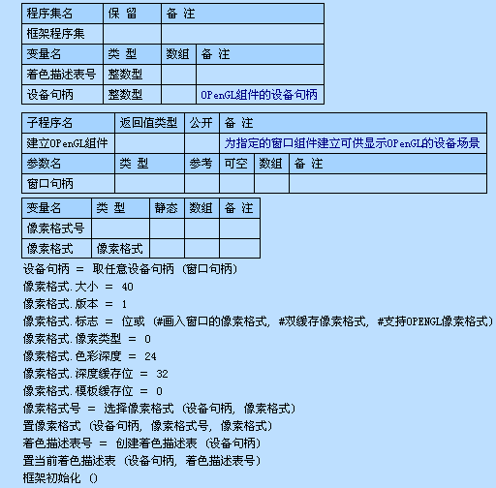
像素格式决定窗口所显示的图形在内存中是如何表示的。
●数据类型的含义：
“像素格式”是微软的WINDOWS系统定义的一个数据类型，OPenGL本身没有提供类似的东西。把它放在支持库里是为了使用的方便。“像素格式”与运算的快慢有关，显示效果无大的变化。
其中“像素格式．大小”表示当前版本的像素格式大小，固定为40。
其中“像素格式．版本”表示当前像素格式的版本，固定为1。
其中“像素格式．标志”可以为表 1中的一个或几个常量的位或值：
表 1
序号 | 常量名 | 含义 | 条件
1 | 画入窗口的像素格式 | 使之能适应应用程序的窗口
2 | 支持GDI像素格式 | 使用GDI函数 | 与4互斥
3 | 支持OPENGL像素格式 | 使之能调用OpenGL函数
4 | 双缓存像素格式 | 使用双缓冲区 | 与2互斥
其中“像素格式．像素类型” 表示像素使用的类型，参数值可以为以下常量：0、红绿蓝混合通道模式；1、颜色索引模式，16色下有效。
其中“像素格式．色彩深度” 说明像素选定的色彩位数为8位、16位、24位还是32位。数值越大，显示效果越好，计算量也越大。下同
其中“像素格式．累计缓存位”说明像素选定的累计缓存位数。对使用累积缓存的程序才有效。
其中“像素格式．深度缓存位”说明像素选定的深度（即纵向位置）缓存位数。用来保存模型的深度的数据。
其中“像素格式．模板缓存位”说明像素选定的模板缓存位数。对使用模板缓存的应用程序才有效。
其他的常量只要定义为0即可。
●其他组件的使用
当然除了使用“窗口”或“画板”组件之外，也可以使用其他的组件。比如在使用“按钮”的时候，只要把“按钮”的窗口句柄作为子程序的参数即可。
例如：
窗口句柄 ＝按钮1.取窗口句柄 ()
首先取得组件的窗口句柄
建立OPenGL组件 (窗口句柄)
在组件上使用OpenGL

当不使用OPenGL的时候
撤消OPenGL组件 (窗口句柄)
为了防止“按钮”的自动刷新可以把“按钮”的禁止标为真。但是一定要注意每次只建立一个OpenGL组件。
有关其他组件的使用方法可以参考例程“在各种组件上使用OPenGL”
可以选择是在画板上、分组框上还是按钮上使用OPenGL
运行后可以看到图 1中效果：
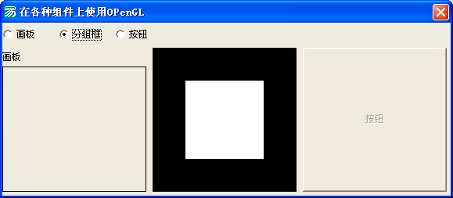
图 1
●撤消OPenGL组件
在不使用OpenGL的时候，需要撤消OPenGL组件来释放系统资源。
以下就是“撤消OPenGL组件”子程序的多种结构之一。前面的循环用来删除所有已经创建的显示列表。如果没有使用显示列表，可以不需要这部分代码。（有关显示列表的内容可以查看第五节的内容）
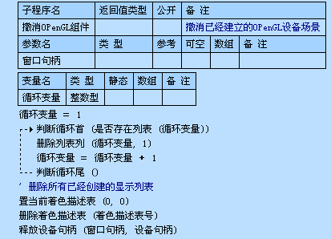
建立OPenGL组件和撤消OPenGL组件是一组相对应的子程序。其中的参数“窗口句柄”必须相同才能正确撤消组件。
●画出图形
在程序运行期间真正用来画出图形的部分为“绘图”子程序。这也是应用程序的核心部分。凡是在屏幕上显示出来的图形全部来自这里。
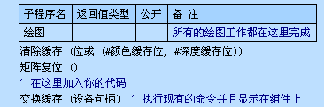
第一句是使用背景色将屏幕清除，所有先前画出来的东西都被抹去了。（有关缓存操作的内容可以查看第十六节的内容）
第二句是将坐标还原到原点。（有关坐标的内容可以查看第九节的）
第三句在双缓存模式下才有。是将后台画面显示出来。
这里没有显示任何画面。后面几节内容中将主要介绍如何在这个子程序中添加语句来显示效果。
●确定显示范围
打开向导后还会得到“尺寸被改变”和“框架初始化”两个子程序。
“尺寸被改变”子程序是为了修改可视范围，它在“建立OPenGL组件”子程序运行之后“绘图”子程序运行之前起码运行一次，尤其是在窗口或组件的大小被改变的时候再次运行。
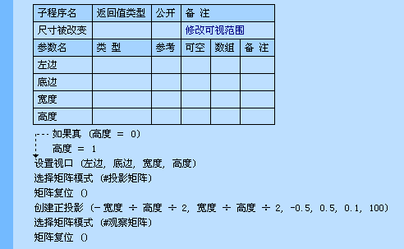
第一句防止被除数高度为0。
第二句如果高度为0就将它改为1。
第三句指定了设备中可以显示的范围。
第四句说明接下来将要进行操作的坐标矩阵为#投影矩阵。通常将投影坐标的变换都放在这个矩阵中。
第五句将上次选择的坐标矩阵的坐标还原到原点。
第六句在向导中预先设置了三种投影方式“正投影、透视投影、对称透视投影”。可以选择任意的一个。这里是建立一个正投影的坐标环境，画面的最左边的坐标值为—0．5，最右边为＋0．5，最下面为—0．5，最上面为＋0．5，离屏幕最近的距离为屏幕后面＋0．1，最远的距离为屏幕后面＋100。
第七句又将接下来将要进行操作的坐标矩阵为#观察矩阵，我们画图的内容都放在这个矩阵中。
第八句也是将上次选择的坐标矩阵的坐标还原到原点。
●OPenGL初始化
“框架初始化”子程序是为了初始化OpenGL，它在“建立OPenGL组件”子程序运行之后只运行一次。 保证一些常用的OpenGL命令被赋予了编程者希望的状态值。去掉本子程序只会改变OpenGL的显示效果，不会危及整个应用程序的运行。
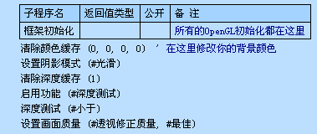
第一句为OpenGL设置一个默认的底色。（有关颜色的内容可以查看第四节的内容）
第二句说明阴影为平坦模式。在这种模式下颜色的过度不会有太大的变化。
第三句指定清除视口范围里的深度缓存。只能使用在[0，1]范围内的数值。所观察物体的最前面为0，最后面为1。
第四句打开深度测试的状态开关
第五句与第三句组合得到一个测试条件（即“<1”），将所有满足这个条件的物体都显示在屏幕上。
第六句说明需要显示质量最好的透视画面。
练习：
下面就按步骤建立一个最简单的OpenGL应用程序。
- 启动向导；
- 点击完成按钮创建程序；
- 在“绘图”子程序中标有“' 在这里加入你的代码”的下面加入以下代码：
画圆子程序 ({ 0, 0, -1 }, 100)
以空间坐标点（X = 0，Y = 0，Z = —1）为圆心，100为半径画出一个圆。
参考例程“第一课练习”
运行后可以看到图 2中效果：
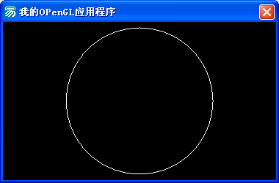
图 2

第二节、空间定位
OpenGL的坐标系统与屏幕的坐标不同，却和日常生活空间很相似。
下面是一个画板的二维坐标系。
图 3中的X轴通常叫做横向位置，Y轴通常叫做纵向位置，使用的单位通常为象素，坐标原点始终在画板的左上角。
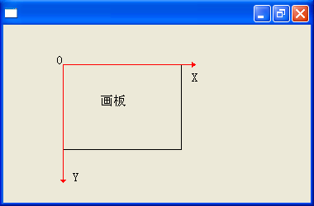
图 3
下面是一个OpenGL的三维坐标系的原始状态。
图 4中的X轴在支持库中叫做横向位置，Y轴通在支持库中叫做竖向位置，Z轴在支持库中叫做纵向位置，使用的单位要根据程序来定，坐标原点通常在屏幕中间，必要时也可以根据程序自己定义。正因为比画板的二维坐标系多出一根Z轴，OpenGL才可以画出一个三维的图形。
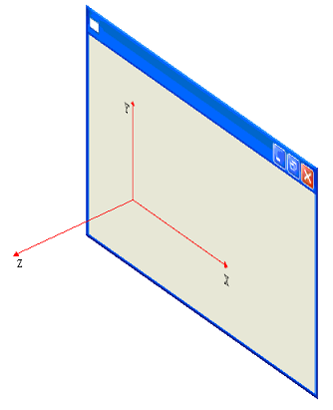
图 4
空间坐标的每次变换，效果都是累加的。
比如：
坐标平移 (0,1, 0)
坐标平移 (1, 0,0)
最后得到的坐标原点就是（1，1，0）
练习：
下面就通过画一个的三角形来具体理解空间的定位。
- 启动向导；
- 点击完成按钮创建程序；
- 在“绘图”子程序中标有“' 在这里加入你的代码”的下面加入以下代码：
坐标平移 (0, 0, -1)
将坐标原点向屏幕里面移动一个单位的距离，只有在屏幕里面才能显示出来，否则无法显示。
开始画 (#三角形)
说明接下来的“设置点”命令是要画出一个三角形。
设置点 (0, 100, 0)
当前坐标X = 0，Y = 100，Z = 0，实际坐标为X = 0，Y = 100，Z = —1，三角形的最高点。
设置点 (-100, -100, 0)
当前坐标X = —100，Y = —100，Z = 0，实际坐标为X = —100，Y = —100，Z= —1，三角形的左下角。
设置点 (100, -100, 0)
当前坐标X=100，Y=—100，Z=0，实际坐标为X=100，Y=—100，Z=—1，三角形的右下角。
停止画 ()
画完，结束
参考例程“第二课练习”
运行后可以看到图 5中效果：
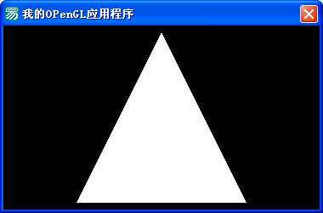
图 5

第三节、基础建模
其实在前面一节里，已经介绍了三角形的建模了，但是OpenGL并不是只能画一个的三角形那么简单。
任何一个模型的基本要素都包括：点、线、面。
二点可以确定一条线段，三个点可以确定一个面。所以只要为每个模型确定其顶点，模型的结构就是唯一的啦。
对于大多数的图形只需要使用“设置点 （横向位置，竖向位置，纵向位置）”就可以定义其顶点。它必须在“开始画 (画出模式)”和“停止画 ()” 命令的之间出现。
图 6中显示了10种不同的“画出模式”：
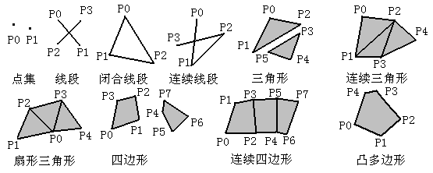
图 6
表 2中说明了各种不同的画出模式下的区别：
表 2
画出模式 | N个图元需要的顶点数量 | 其他条件 | 图元
点集 | N | Ｎ≥1 | 点
线段 | N＼2 | N为偶数 | 线段
闭合线段 | 1 | N = 2 | 线段
闭合线段 | N | N＞2 | 线段
连续线段 | N – 1 | N≥2 | 线段
三角形 | N＼3 | N是3整数倍 | 三角形
连续三角形 | N – 2 | N≥3 | 三角形
扇形三角形 | N – 2 | N≥3 | 三角形
四边形 | N＼4 | N≥4 | 四边形
连续四边形 | N＼2 — 1 | N≥4、N为偶数 | 四边形
凸多边形 | 1 | Ｎ≥3 | 凸多边形
练习：
下面就来画一个的五角星。
- 启动向导；
- 点击完成按钮创建程序；
- 在“绘图”子程序中加入变量；
.局部变量 角, 双精度小数型
.局部变量 循环变量, 整数型
- 在“绘图”子程序中标有“' 在这里加入你的代码”的下面加入以下代码：
坐标平移 (-80, 0, -2)
开始画 (#闭合线段)
.计次循环首 (5, 循环变量)
角 ＝ (循环变量 － 1) ÷ 180 × #pi × 144
设置点 (求正弦 (角) × 50, 求余弦 (角) × 50, 0)
.计次循环尾 ()
停止画 ()
画出左边空心的五角星
坐标平移 (160, 0, 0)
开始画 (#扇形三角形)
设置点 (0, 0, 0)
设置中心点
.计次循环首 (6, 循环变量)
角 ＝ (循环变量 － 1) ÷ 180 × #pi × 144
设置点 (求正弦 (角) × 50, 求余弦 (角) × 50, 0)
.计次循环尾 ()
停止画 ()
画出右边实心的五角星
参考例程“第三课练习”
运行后可以看到图 7中效果：
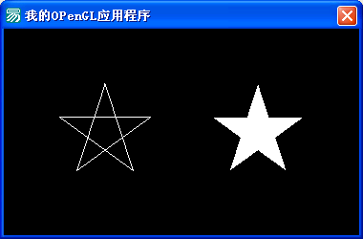
图 7

第四节、绚丽的颜色
在OpenGL中有两种颜色模式1.红绿蓝混合通道模式2.颜色索引模式。在使用OpenGL前就必须确定将使用哪种颜色模式。
注意：颜色索引模式必须在16位颜色下才能使用。
使用哪种颜色模式需要在“像素格式.像素类型”中设置，如果为值0代表红绿蓝混合通道模式，如果值为1代表颜色索引模式。
虽然在颜色索引模式下可以节省部分系统资源，但是大多数时候都会使用红绿蓝混合通道模式，而且很多效果都必须在红绿蓝混合通道模式才有效。
从表 3中可以看出OpenGL中的颜色和画板中的颜色定义方法不同点：
表 3
 | 红绿蓝混合通道模式 | 颜色索引模式 | 画板
定义 | 像素格式．像素类型 ＝ 0 | 像素格式．像素类型 ＝ 1
使用 | 设置颜色 (红,绿,蓝,混合通道) | 设置颜色索引 (索引号) | 画板1．画笔颜色 ＝颜色  或  画板1．刷子颜色 ＝颜色
从OpenGL的颜色转换到画板的颜色：
颜色=红＋绿×255＋蓝×255×255
从画板的颜色转换到OpenGL的红绿蓝混合通道模式下的颜色：
字节集 ＝ 到字节集 (颜色)
红 ＝ 字节集 [1] ÷ 255
绿 ＝ 字节集 [2] ÷ 255
蓝 ＝ 字节集 [3] ÷ 255
颜色索引模式的颜色：
索引号的整数部分代表颜色，小数部分代表灰度。
●为OpenGL设定背景色。
其中命令“清除颜色缓存 （红色位，绿色位，蓝色位，通道位）”就是专门用来设定背景色的。当使用命令“清除缓存 (#颜色缓存位)”的时候，屏幕中的颜色就被还原到设定的背景颜色中。那么除去图元之外的所有地方都被显示为设定的背景色。（有关缓存操作的内容可以查看第十四节的）
●为图元设定颜色。
命令“设置颜色 （红色位，绿色位，蓝色位，通道位）”是为了在红绿蓝混合通道模式下给图元设定颜色的。当需要给某个图元指定一个颜色的时候，必须先使用“设置颜色”，然后再开始画图元。只有再次使用“设置颜色”才会改变图元的颜色，否则会一直保持这个颜色。
有关颜色的使用方法可以参考例程“颜色模式”
调整红色、绿色、蓝色的数值可以观看到颜色的变化。
运行后可以看到图 8中效果：
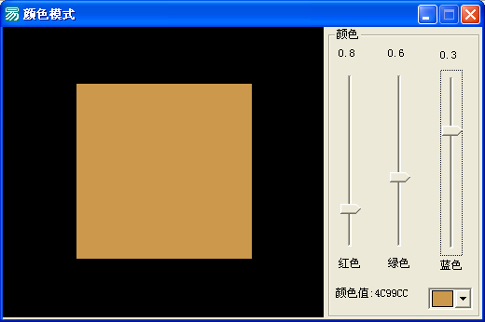
图 8
命令“设置颜色索引 （颜色索引号）”只有在颜色索引模式下才能使用。也是用来设定图元的颜色的。不同是颜色由索引表来指定，不能使用颜色索引表以外的颜色。
有关颜色索引的使用方法可以参考例程“索引颜色”
调整颜色和灰度的数值可以看到索引颜色的变化效果。
运行后可以看到图 9中效果：
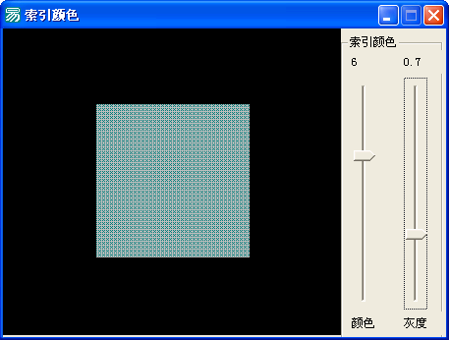
图 9
另外使用命令“设置明暗模式 （模式）”可以让颜色变得连续或不连续。
练习：
下面就来画一个颜色渐变的三角形。
- 启动向导；
- 在第六页“其他选项”中指定背景颜色为白色；
- 点击完成按钮创建程序；
- 在“绘图”子程序中加入变量；
.局部变量 角, 双精度小数型
- 在“绘图”子程序中标有“' 在这里加入你的代码”的下面加入以下代码：
开始画 (#扇形三角形)
设置颜色 (1, 1, 1, 1)
白色
设置点 (0, 0, -1)
角 ＝ 0
设置颜色 (1, 0, 0, 1)
红色
设置点 (100 × 求正弦 (角), 100 × 求余弦 (角), -1)
角 ＝ 120 ÷ 180 × #pi
设置颜色 (0, 1, 0, 1)
绿色
设置点 (100 × 求正弦 (角), 100 × 求余弦 (角), -1)
角 ＝ 240 ÷ 180 × #pi
设置颜色 (0, 0, 1, 1)
蓝色
设置点 (100 × 求正弦 (角), 100 × 求余弦 (角), -1)
角 ＝ 0
设置颜色 (1, 0, 0, 1)
红色
设置点 (100 × 求正弦 (角), 100 × 求余弦 (角), -1)
停止画 ()
参考例程“第四课练习”
运行后可以看到图 10中效果：
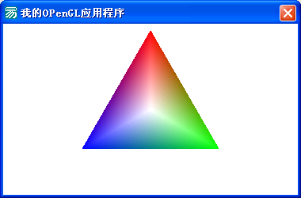
图 10

第五节、显示列表
在有些时候，大家需要频繁地画同样的模型。如果每次都重新执行所有的命令，就会让程序的运行效率变得很低。这样得情况下就要用到显示列表。
显示列表是把一组命令预先处理成更适合于图形硬件的结构并保存起来，需要调用列表的时候再执行它。采用显示列表方式绘图通常可以提高显示的速度，但是列表一旦建立，就不能修改。
●使用显示列表的一般过程：
生成列表号→开始创建列表→停止创建列表→调用列表→删除列表列
“生成列表号”可以产生一个没有被使用过的列表号。
“开始创建列表”在指定的列表号里保存下面紧接着的OPenGL命令，如果指定的列表号已经存在，原来的显示列表会被替换掉。
“停止创建列表”说明创建工作到此结束。
“调用列表”执行列表中的所有OPenGL命令。
“删除列表列”删除列表是为了节省系统资源。一个列表号被删除后，就又会在“生成列表号”中出现了。
表 4中说明了使用显示列表和子程序的区别：
表 4
 | 显示列表 | 子程序
调用方式 | #编译  或  #编译后调用 | 直接调用
嵌套 | 允许在创建过程中调用其他列表 | 允许在子程序内部调用其他子程序
效率 | 高 | 一般
变量值改变 | 使用在创建时候的数值 | 允许改变
需要删除 | 要 | 不要
有关显示列表的使用方法可以参考例程“显示列表”
运行后可以看到图 11中效果：
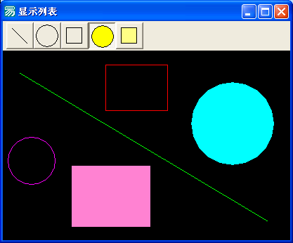
图 11
练习：
下面就来运用一下显示列表。
- 启动向导；
- 点击完成按钮创建程序；
- 在“框架程序集”中加入程序集变量
.程序集变量 列表号, 整数型
- 在“框架初始化”子程序的末尾加上
列表号 ＝ 生成列表号 (1)
开始创建列表 (列表号, #编译列表)
设置颜色 (1, 0, 0, 1) ' 红色
画圆子程序 ({ 0, 0, -1 }, 100) ' 第一圈
设置颜色 (0, 1, 0, 1) ' 绿色
画正多边形子程序 ({ 0, 0, -1 }, 100, 4) ' 正方形
设置颜色 (0, 0, 1, 1) ' 蓝色
画圆子程序 ({ 0, 0, -1 }, 70.7) ' 第二圈
设置颜色 (1, 1, 0, 1) ' 黄色
画正多边形子程序 ({ 0, 0, -1 }, 70.7, 4, 45) ' 正方形
停止创建列表 ()
- 在“绘图”子程序中标有“' 在这里加入你的代码”的下面加入以下代码：
调用列表 (列表号)
参考例程“第五课练习”
运行后可以看到图 12中效果：
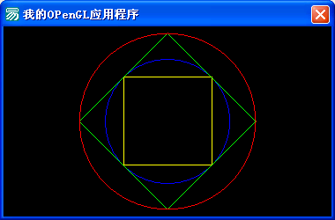
图 12

第六节、光照、材质
在OpenGL中使用光照和材质的效果可以让模型看起来更加逼真和真实。
在OpenGL简单光照模型中的非透明模型的颜色由环境光、漫反射光、镜面光以及它自身的材质决定。
环境光是由光源发出经环境多次反射而无法确定其方向的光，感觉就象太阳光，白天的时候，环境光变得很亮，而到了夜晚环境光变得很暗。
漫反射光是由其他非发光物体反射而均匀发出的光线。
镜面光来自特定的一个方向，在这个方向上光线最强。就好象当镜子转到一定角度，会看到刺眼的强光一样。
除了受到光地影响以外，物体本身地材质也很重要，它反映了对光的各个部分的不同反射情况。玻璃、金属等会反射大多数地光，看起来会更明亮一些，而毛皮、塑料等则会吸收部分光线显示它自己的颜色。
在真实世界中，要远比这个复杂地多。例如在大家走进一个漆黑的房间里，这时看到的只有黑色；打开电灯，附近的物体会被照亮，这时相当于启用了一个光源。光线打在一个玻璃杯上发出刺眼得光芒，那是因为有镜面光得存在；再打开窗户，这时大家又启用了另外一个光源，太阳光照了进来，因为空气中灰尘的反射，整个房间变得亮起来，这是环境光起了作用。因为有漫反射光的存在，可以看清每个物体自身的颜色。还由于材质的不同，一盆真花要比假花看起来鲜艳的多。
通常为了节省系统资源，不是每次画模型都改变光源和材质的参数，大家还可以用“设置材质颜色”来改变模型的显示效果。
●使用光照的一般过程：
启用功能 (#零号～#七号光源)→设置光源的各项参数或者材质的各项参数→启用功能（#光照）→画出使用光照的模型→停用功能 (#零号～#七号光源)→停用功能（#光照）
表 5
参数名称 | 零号缺省值 | 一号～七号缺省值
环境光 | （0，0，0，1）
漫反射光 | （1，1，1，1） | （0，0，0，1）
镜面光 | （1，1，1，1） | （0，0，0，1）
光源位置 | （0，0，1，0）前面三位表示坐标，最后一位为0时，表示平行光。否则，表示点光源。
光源聚光指数 | 0
点光源聚光截止角 | 180在[0，90]范围内表示打开聚光灯，180表示关闭聚光灯
常量衰减 | 1
线形衰减 | 0
二次方衰减 | 0
有关材质的使用方法可以参考例程“光照效果”
调整各个颜色的数值和形状可以看到光照产生的变化效果。
运行后可以看到图 13中效果：
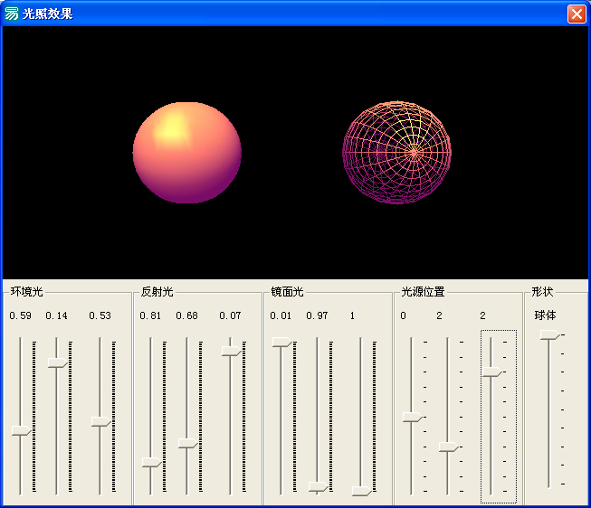
图 13
有关聚光灯的使用方法可以参考例程“聚光灯”
调整聚光角度和衰减选项以及聚光指数选项可以看到聚光灯产生的变化效果。
运行后可以看到图 14中效果：
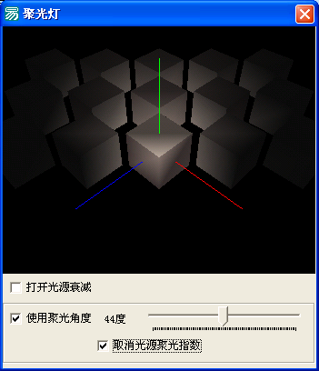
图 14
●使用材质颜色的一般过程：
设置材质颜色的各项参数→启用功能（#材质颜色）→画出使用光照的模型→停用功能（#材质颜色）
练习：
下面就通过一个例子来理解一下光照。
- 启动向导；
- 在第五页“投影模式”中指定对称透视投影；
- 点击完成按钮创建程序；
- 在“框架程序集”中加入程序集变量
程序集变量 红色, 小数型, , 数组4
程序集变量 绿色, 小数型, , 数组4
程序集变量 蓝色, 小数型, , 数组4
程序集变量 黑色, 小数型, , 数组4
程序集变量 白色, 小数型, , 数组4
程序集变量 蓝色镜面光, 小数型, , 数组4
程序集变量 黄色散射光, 小数型, , 数组4
- 在“框架初始化”子程序的末尾加上
红色 ＝ { 1, 0, 0, 1 }
绿色 ＝ { 0, 1, 0, 1 }
蓝色 ＝ { 0, 0, 1, 1 }
黑色 ＝ { 0, 0, 0, 1 }
蓝色镜面光 ＝ { 0, 0, 0.5, 1 }
黄色散射光 ＝ { 0.5, 0.5, 0, 1 }
白色 ＝ { 1, 1, 1, 1 }
设置光源参数 (#零号光源, #环境光, 白色) ' 白色环境光
设置光源参数 (#零号光源, #漫反射光, 白色) ' 白色漫反射光
设置光源参数 (#零号光源, #镜面光, 白色) ' 白色镜面光
设置光源参数 (#零号光源, #光源位置, { 0, 1, 1, 0 }) ' 光源坐标为（0，1，1）
- 加入一个子程序“画球”
子程序 画球
参数 环境光, 小数型, 数组
参数 漫反射光, 小数型, 数组
参数 镜面光, 小数型, 数组
参数 散射光, 小数型, 数组
参数 亮光, 小数型
设置材质 (#正面, #环境光, 环境光)
设置材质 (#正面, #漫反射光, 漫反射光)
设置材质 (#正面, #镜面光, 镜面光)
设置材质 (#正面, #散射光, 散射光)
设置材质 (#正面, #亮光, 亮光)
创建实心球 (1, 20, 20)
- 在“绘图”子程序中标有“' 在这里加入你的代码”的下面加入以下代码：
启用功能 (#光照)
启用功能 (#零号光源)
坐标平移 (-6, 0, -12)
画球 (红色, 黑色, 黑色, 黑色, 0)
第一个 红色环境光 没有漫反射光 没有镜面光 没有散射光 没有亮光
坐标平移 (3, 0, 0)
画球 (红色, 绿色, 黑色, 黑色, 0)
第二个 红色环境光 绿色漫反射光 没有镜面光 没有散射光 没有亮光
坐标平移 (3, 0, 0)
画球 (红色, 绿色, 蓝色镜面光, 黑色, 0)
第三个 红色环境光 绿色漫反射光 蓝色镜面光 没有散射光 没有亮光
坐标平移 (3, 0, 0)
画球 (红色, 绿色, 蓝色镜面光, 黄色散射光, 0)
第四个 红色环境光 绿色漫反射光 蓝色镜面光 黄色散射光 没有亮光
坐标平移 (3, 0, 0)
画球 (红色, 绿色, 蓝色镜面光, 黄色散射光, 128)
第五个 红色环境光 绿色漫反射光 蓝色镜面光 黄色散射光 全亮光
停用功能 (#光照)
停用功能 (#零号光源)
参考例程“第六课练习”
运行后可以看到图 15中效果：
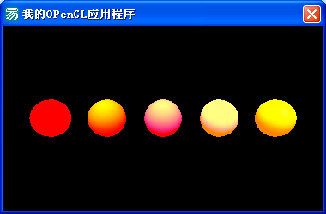
图 15

第七节、光栅位图
在画板中有很多关于光栅的操作，OpenGL也可做到。
●定义位图数据：
不论需要画出什么图形都要事先定义位图数据。比如要写一个大小8×12的字符 “E”那么“位图数据”中定义的数据含义如图 16：
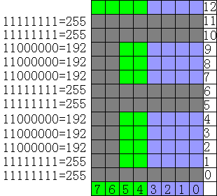
图 16
因为它的宽度只有8，8位一个字节，所以将“设置像素存储字节数 （存储的字节数）”命令的参数设为1个字节。把需要显示的地方标为1，不需要显示的地方标为0，然后将8位二进制数值转化位十进制数值。11111111就为255，11000000就为192。最后将一串的十进制数值按照从下往上的循序排列起来，写入到字节集里面。就成了
位图数据 ＝ { 255,255, 192, 192, 192, 255, 255, 192, 192, 192, 255，255 }
对于宽度不是8的倍数的光栅位图数据，还需要用0来补齐不够的位
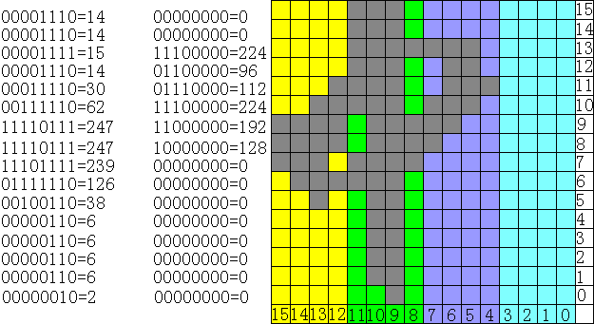
图 17
在图 17中将原来宽度只有12位的字符“中”补齐为16位。因为16是8的倍数，也是16的倍数，就即可以使用
设置像素存储字节数（1）
也可以使用
设置像素存储字节数（2）
●定义光栅坐标：
光栅位图的坐标是以像素位单位，以空间坐标的原点为原点，水平向右为横向坐标的正方向，竖直向下为竖直坐标的正方向。不管空间坐标如何变换，光栅坐标的方向不会发生改变。
有三种为光栅位图定义坐标的方法：
设置光栅位置 (50,50)
表示在空间坐标的向右边平移50个像素，向下面平移50个像素后的位置。运行此命令后光栅坐标系不会叠加。
画出位图 (8, 12, 0, 0, 120, 0, 位图数据)
表示在画完这个位图之后，光栅坐标系原点向右平移120个像素。运行此命令后光栅坐标系的原点位置将会一直保持这个数值。
画出位图 (8, 12, 0, 20, 0, 0, 位图数据)
表示这个位图画在距离光栅坐标系原点右边120个像素的位置上。运行此命令后光栅坐标系不会叠加。
●定义光栅位图颜色：
定义光栅位图的颜色必须在“设置光栅位置”命令之前。
比如：
设置颜色 (0, 1, 1, 1)
设置光栅位置 (0, 0)
这样是正确的。
比如：
设置光栅位置 (0, 0)
设置颜色 (0, 1, 1, 1)
这样是错误的。
●复制光栅位图：
使用命令“复制像素 （左下角横向位置，左下角纵向位置，宽度，高度，类型）” 可以复制一个矩形范围内的内容到现在的光栅位置处。
●缩放光栅位图：
使用命令“像素缩放 （横向位置缩放，竖向位置缩放）”可以设置接下来的像素操作的缩放比例。
有光栅位图的使用方法可以参考例程“位图效果”
移动鼠标位置可以看到左下角放大后的图象。
运行后可以看到图 18中效果：
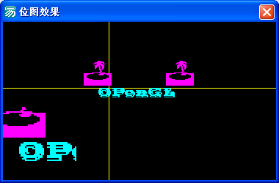
图 18
练习：
下面就来画出一个光栅位图。
- 启动向导；
- 点击完成按钮创建程序；
- 在“绘图”中加入变量
局部变量 位图数据, 字节集
- 在“绘图”子程序中标有“' 在这里加入你的代码”的下面加入以下代码：
坐标平移 (0, 0, -2)
设置颜色 (0, 1, 1, 1)
设置像素存储字节数 (1)
设置光栅位置 (0, 0)
位图数据 ＝ { 255, 255, 192, 192, 192, 255, 255, 192, 192, 192, 255, 255 }
字符“E”
画出位图 (8, 12, 0, 0, 120, 0, 位图数据)
画出位图 (8, 12, 0, 0, 0, 0, 位图数据)
画出位图 (8, 12, 0, 20, 0, 0, 位图数据)
设置光栅位置 (-50, 50)
画出位图 (8, 12, 0, 0, 0, 0, 位图数据)
坐标平移 (-100, 50, 0)
设置像素存储字节数 (2)
设置颜色 (1, 0, 1, 1)
设置光栅位置 (0, 0)
位图数据 ＝ { 2, 0, 6, 0, 6, 0, 6, 0, 6, 0, 38, 0, 126, 0, 239, 0, 247, 128, 247, 192, 62, 224, 30, 112, 14, 96, 15, 224, 14, 0, 14, 0 }
字符“中”
画出位图 (12, 16, 0, 0, 0, 0, 位图数据)
坐标系OXY为OpenGL上点的空间投影坐标系，坐标系O’X’Y’为光栅坐标系
可以看到，刚开始的光栅位图的坐标原点被定位到空间坐标(0，0，—2），第一条“画出位图”的命令画出了坐标为(0，0)的字符“E”。此时光栅位图的坐标原点变到了(120，0)。在这里画出第二个字符“E”。第三个字符“E”的画出位置被定位到相对于上一 次的(0，20)的位置，也就是实际坐标为（120，20）的位置。后面一条“画出位图”的命令又定位到 (—50，50，—2) 的空间坐标位置，在这里也画了一个字符“E”。最后在空间坐标系（—100，50，—2）的位置画了一个中文字符“中”
参考例程“第七课练习”
运行后可以看到图 19中效果：
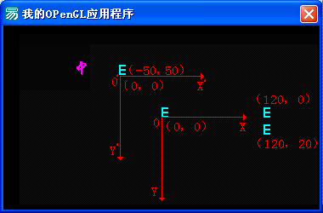
图 19

第八节、纹理贴图
在OpenGL中不是所有图形都需要经过编程后显示出来,这样做显然效率低下,一个好的方法就是使用纹理贴图,把事先画好的效果图贴到空间坐标中。
●定义纹理贴图的一般过程：
生成纹理号→绑定纹理号→定义纹理数据→纹理控制（滤波和重复约束）→设置纹理映射方式
“生成纹理号”产生一个没有被使用的纹理号。纹理号和纹理图片是一一对应的关系。
“绑定纹理号”指明接下来所要操作的纹理图。绑定了纹理号之后就说明开始使用该纹理号相对应的图片了。
“定义纹理数据”可以是有特定格式的字节集或者BMP文件。
“纹理滤波”使用“#最近”的滤波之后纹理看起来轮廓鲜明，而使用“#线性”滤波之后纹理看起来图象变得模糊
图 20左边使用了“#最近”的滤波，右边使用了“#线性”的滤波
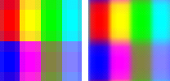
图 20
“重复约束”的功能看起来就象往地板上贴瓷砖，允许它重复就贴很多小瓷砖，不允许它重复，就只贴一块大瓷砖。
“设置纹理映射方式”可以对纹理的颜色进行整体的操作。
映射模式 | 功能
调节处理 | 调节纹理图片的整体颜色
拈贴处理 | 保持纹理的本来面目
混合测试 | 将纹理的颜色和多边形的颜色进行混合

●使用纹理贴图的一般过程：
启用功能 (#二维纹理)→绑定纹理号→设置纹理映射坐标→画出使用纹理贴图的模型→停用功能 (#二维纹理)
如果用到了重复约束还需要加入“启用功能 (#产生S向纹理)”、“启用功能 (#产生T向纹理)”。
“设置纹理”纹理图片的坐标系的原点在图片的左下角，水平向右为横坐标的正方向。竖直向上为竖坐标的正方向。四个角的坐标分别为：左下角(0, 0)、右下角(1, 0)、右上角(1, 1)、 左上角(0, 1)。不论图片的宽度和高度之比是否为1，这个坐标始终不变。坐标值超过1之后的图片就会出现大小
有关纹理贴图中设置纹理映射方式和映射坐标的使用方法可以参考例程“位图效果”
打开一张BMP文件作为纹理图片后。调整纹理映射模式和颜色，可以看到不同的纹理贴图效果。
运行后可以看到图 21中效果：
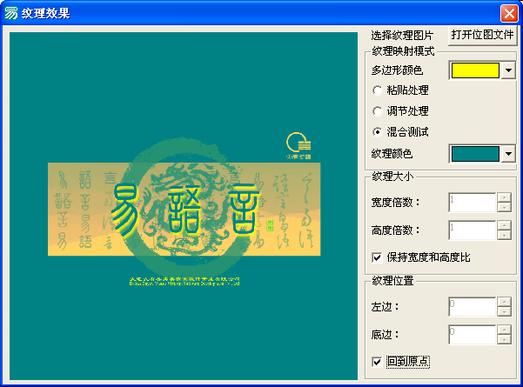
图 21
练习：
下面就来画出一个简单的一维纹理。
- 启动向导；
- 在第二页“使用的组件”中选择“窗口”；
- 在第五页“投影模式”中选择“对称透视投影”；
- 点击完成按钮创建程序；
- 在“框架程序集”中加入程序集变量：
.程序集变量 旋转角度, 小数型
- 加入子程序“创建纹理”子程序：
.子程序 创建纹理
.局部变量 图片, 字节集
.局部变量 循环变量
.局部变量 字节, 字节型, , "4"

.计次循环首 (32, 循环变量)
字节 [1] ＝ 循环变量 × 11 ％ 255 ' 红色成份
字节 [2] ＝ 循环变量 × 17 ％ 255 ' 绿色成份
字节 [3] ＝ 循环变量 × 23 ％ 255 ' 蓝色成份
字节 [4] ＝ 255 ' 混合通道成份
图片 ＝ 图片 ＋ 到字节集 (字节)
.计次循环尾 ()
绑定纹理号 (#一维纹理, 1)
纹理控制 (#一维纹理, #S向纹理约束, #纹理重复约束)
纹理控制 (#一维纹理, #放大纹理滤波, #线性)
纹理控制 (#一维纹理, #缩小纹理滤波, #线性)
定义一维纹理图片 (0, 4, 32, #红绿蓝混合通道分量, 图片)
设置纹理映射方式 (#纹理映射模式, #调节处理)
启用功能 (#一维纹理) ' 可以使用一维纹理
启用功能 (#生成S向纹理)
生成纹理坐标 (#S分量, #纹理生成模式, #模型线性插值)
让OPenGL自动创建纹理坐标
生成纹理坐标 (#S分量, #模型平面, { 0, 0, 1, 0 })
使用不同的参数，创建不同效果的纹理
- 在“框架初始化”子程序的末尾加上
创建纹理 ()
- 在“绘图”子程序中标有“' 在这里加入你的代码”的下面加入以下代码：
旋转角度 ＝ 旋转角度 ＋ 1 ' 自转角度
.如果真 (旋转角度 ≥ 360)
旋转角度 ＝ 0
.如果真结束
坐标平移 (0, 0, -5)
坐标旋转 (旋转角度, 1, 0, 0)
坐标旋转 (旋转角度, 0, 1, 0)
坐标旋转 (旋转角度, 0, 0, 1)
绑定纹理号 (#一维纹理, 1)
对下面的模型使用纹理号为1的纹理
创建实心球 (1, 20, 20)字符
参考例程“第八课练习”
运行后可以看到图 22中效果：
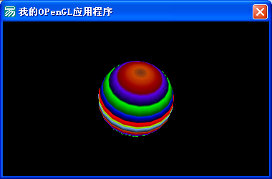
图 22

第九节、矩阵变换
在OpenGL中矩阵就是一个二维的数组，按照一定的顺序排列成了4×4的方阵。如果了解一些线性代数的知识会对编程很有帮助。
●矩阵的类型：
表 6中列举里三种矩阵的类型
表 6
名称 | 含义
观察矩阵 | 用来建模的坐标矩阵
投影矩阵 | 用来进行投影变换的坐标矩阵
纹理矩阵 | 用来改变纹理坐标的坐标矩阵
●绘制模型的一般过程：
设置视口→定义投影矩阵→定义观察矩阵→绘制模型→显示
“设置视口”：目的是让组件的部分或全部的用户区范围作为显示OpenGL的范围。
“定义投影矩阵” ：用来修剪可视范围，把不可见的空间区域去除。然后将可见部分的模型按照所定义的投影方式显示出来。
表 7中列出了投影的三种方式：
表 7
名称 | 含义
正投影 | 投影线互相平行，不论远近，大小不变
透视投影 | 投影线交于一点，近大远小，最远处集中到一点
对称透视投影 | 更加符合人眼的观察方式
“选择矩阵模式 (#观察矩阵)”：在这个矩阵中创建模型。
只要在每次可视范围发生改变的时候，重新定义投影方式就可以了。画模型的时候就不需要重新定义。
●坐标系变换
表 8中列出了三种对坐标的命令：
表 8
命令 | 含义
坐标平移 | 保持三个坐标轴的方向不变，平行移动坐标系的愿点
坐标旋转 | 保持坐标系的原点不变，绕着一个指定轴转动
坐标缩放 | 保持坐标系的原点不变，在三个坐标轴的方向上进行缩放
图 23中箭头的所指的方向是坐标旋转和坐标平移的正方向。
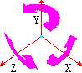
图 23
有关坐标缩放命令的使用方法可以参考例程“金戒指”
运行后可以看到图 24中效果：
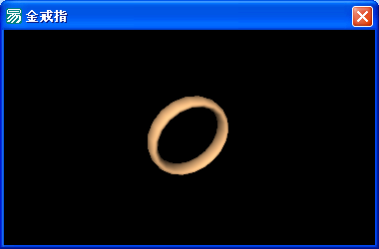
图 24
也可以利用这个例程制作一个橄榄球的模型。
●矩阵运算
虽然使用坐标变换命令对矩阵进行运算比较直观，但是功能有限。直接使用矩阵运算的命令可以更加快速的对矩阵进行运算。
表 9中列出了四种对矩阵运算的命令：
表 9
命令 | 含义
矩阵入栈 | 把当前矩阵压入栈顶
矩阵出栈 | 把当前矩阵退出栈顶
载入矩阵 | 把当前坐标模式变换成指定的矩阵。
乘入矩阵 | 把当前坐标模式再乘以指定的矩阵使它变换成目标的矩阵。
矩阵是一个4×4的数组。
矩阵的定义M[4][4]使用的是竖向的顺序，而不是大家常用的横向定义法。
M[1][1] M[2][1] M[3][1] M[4][1]
M[1][2] M[2][2] M[3][2] M[4][2]
M[1][3] M[2][3] M[3][3] M[4][3]
M[1][4] M[2][4] M[3][4] M[4][4]
通过这些矩阵命令，可以省去计算复杂坐标变换的过程。
如果乘入矩阵
0．5 0．0 0．0 0．0
0．0 0．5 0．0 0．0
0．0 0．0 0．5 0．0
0．0 0．0 0．0 1．0
相当于三个轴向都缩小一半
有关坐标变换命令的使用方法可以参考例程“坐标变换”
可以在三种投影方式中选择一种，然后进行移动、旋转和缩放。
运行后可以看到图 25中效果：
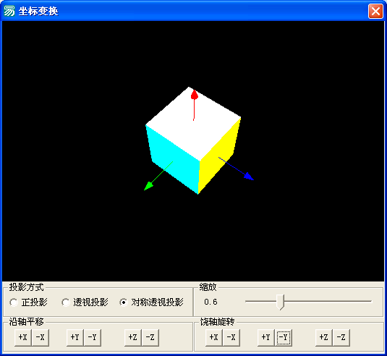
图 25
练习：
下面就来通过使用矩阵运算来实现实时阴影的效果。
- 启动向导；
- 在第二页“使用的组件”中选择“窗口”；
- 在第五页“投影模式”中选择“对称透视投影”；
- 点击完成按钮创建程序；
- 在“框架程序集”中加入程序集变量：
.程序集变量 影子, 双精度小数型, , "4,4"
.程序集变量 立方体边长的一半, 小数型
.程序集变量 旋转角度
.程序集变量 光源位置, 小数型, , "4"
- 加入子程序“求影子”子程序：
.子程序 求影子
.参数 矩阵, 双精度小数型, 参考 数组
.参数 地面, 双精度小数型, 数组
.参数 光源位置, 小数型, 数组
.局部变量 临时, 小数型
.局部变量 循环变量1
.局部变量 循环变量2

临时 ＝ 0
.计次循环首 (4, 循环变量1)
临时 ＝ 临时 ＋ 地面 [循环变量1] × 光源位置 [循环变量1]
.计次循环尾 ()
.计次循环首 (4, 循环变量1)
.计次循环首 (4, 循环变量2)
.如果 (循环变量1 ＝ 循环变量2)
矩阵 [循环变量1] [循环变量2] ＝ 临时 － 地面 [循环变量1] × 光源位置 [循环变量2]
.否则
矩阵 [循环变量1] [循环变量2] ＝ －地面 [循环变量1] × 光源位置 [循环变量2]
.如果结束

.计次循环尾 ()
.计次循环尾 ()
- 在“框架初始化”子程序的末尾加上
光源位置 ＝ { -1, 2, 2, 0 }
启用功能 (#光照)
启用功能 (#材质颜色)
启用功能 (#零号光源)
设置材质 (#正面, #环境光, { 0.8, 0.2, 0.5, 1 })
求影子 (影子, { 0, 1, 0, 0 }, 光源位置)
立方体边长的一半 ＝ 0.5
- 在“绘图”子程序中标有“' 在这里加入你的代码”的下面加入以下代码：
旋转角度 ＝ 旋转角度 ＋ 1
.如果真 (旋转角度 ≥ 360)
旋转角度 ＝ 0
.如果真结束
坐标平移 (0, 1, -8)
坐标旋转 (45, 1, 0, 0)
坐标旋转 (旋转角度, 0, -1, 0)
设置光源参数 (#零号光源, #光源位置, 光源位置)
设置颜色 (0.9, 0.6, 0.6, 1)
设置法向量 (0, 0, 1)
开始画 (#四边形) ' 地板
设置点 (-3, －立方体边长的一半 × 2, -3)
设置点 (3, －立方体边长的一半 × 2, -3)
设置点 (3, －立方体边长的一半 × 2, 3)
设置点 (-3, －立方体边长的一半 × 2, 3)
停止画 ()
矩阵入栈 ()
坐标平移 (0, －立方体边长的一半, 0)
乘入矩阵 (影子)
坐标平移 (0, 立方体边长的一半, 0)
设置颜色 (0, 0, 0, 1)
创建实心正方体 (立方体边长的一半 × 2) ' 影子
矩阵出栈 ()
设置颜色 (1, 0, 1, 1)
矩阵入栈 ()
设置颜色 (0.3, 0.6, 0.7, 1)
创建实心正方体 (立方体边长的一半 × 2) ' 画物体
矩阵出栈 ()
坐标平移 (光源位置 [1], 光源位置 [2], 光源位置 [3])
设置颜色 (1, 0.2, 0.2, 1)
创建实心球 (0.2, 10, 10) ' 画光源点
参考例程“第九课练习”
运行后可以看到图 26中效果：
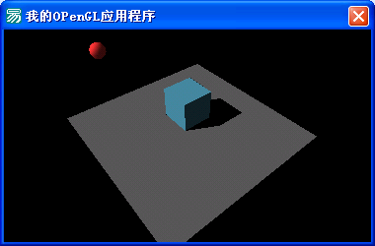
图 26

第十节、混合效果
在OpenGL中可以使模型透明，也可以让纹理镂空，这些都是混合测试起的作用。在红绿蓝混合通道模式下，混合效果更好。
●混合测试的一般过程：
混合测试→启用功能 (#混合测试)→画出模型→停用用功能 (#混合测试)
●混合测试的计算原理：
在“混合测试 （源值，目标值）”命令中有两个参数“源值”和“目标值”，代表着混合测试方程里的两部分变量。
混合结果．红色 = 源值．红色×源颜色．红色（Rs） ＋ 目标值．红色×目标颜色．红色（Rd）
混合结果．绿色 = 源值．绿色×源颜色．绿色（Gs） ＋ 目标值．绿色×目标颜色．绿色（Gd）
混合结果．蓝色 = 源值．蓝色×源颜色．蓝色（Bs） ＋ 目标值．蓝色×目标颜色．蓝色（Bd）
混合结果．混合=源值．混合×源颜色．混合（As）＋目标值．混合×目标颜色．混合（Ad）
如果以上各个值超出[0，1]的范围，超出部分将被忽略。
参数值可以为以下常量：
参数值 | 参数 | 运算结果
0 | 源值或目标值 | (0,0,0,0)
1 | 源值或目标值 | (1,1,1,1)
源值颜色比例 | 目标值 | (Rs,Gs,Bs,As)
源值颜色比例反 | 目标值 | (1,1,1,1)—(Rs,Gs,Bs,As)
源值通道比例 | 源值或目标值 | (As,As,As,As)
源值通道比例反 | 源值或目标值 | (1,1,1,1)—(As,As,As,As)
目标值通道比例 | 源值或目标值 | (Ad,Ad,Ad,Ad)
目标值通道比例反 | 源值或目标值 | (1,1,1,1)—(Ad,Ad,Ad,Ad)
目标值颜色比例 | 源值 | (Rd,Gd,Bd,Ad)
目标值颜色比例反 | 源值 | (1,1,1,1)—(Rd,Gd,Bd,Ad)
源值饱和通道 | 源值 | (f,f,f,1); f=最小值(As,1—Ad)
若“源值”的参数为常数1，“目标值”的参数为常数0，则相当于关闭融合操作
例如：“源值”的参数为常数“源值通道比例”，“目标值”的参数为常数“源值通道比例反”，那么：
混合结果．红色=As×Rs＋（1—As）×Rd
混合结果．绿色=As×Gs＋（1—As）×Gd
混合结果．蓝色= As×Bs＋（1—As）×Bd
混合结果．混合=As×As＋（1— As）×Ad
有关混合命令的使用方法可以参考例程“混合效果”
其中外面的正方体使用了混合测试，里面的正方体没有使用了混合测试，可以看出它们之间有明显的区别。
运行后可以看到图 27中效果：
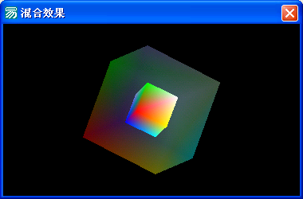
图 27
练习：
下面就来使用混合来模拟聚光灯的效果。
- 启动向导；
- 在第二页“使用的组件”中选择“窗口”；
- 在第五页“投影模式”中选择“对称透视投影”；
- 点击完成按钮创建程序；
- 在“框架程序集”中加入程序集变量：
.程序集变量 移动距离, 小数型
.程序集变量 移动方向, 小数型
- 在资源中加入两张图片作为纹理；
.图片 石头纹理
.图片 圆形纹理
- 加入子程序“绑定纹理图片”子程序：
.子程序 绑定纹理图片
.参数 图片, 字节集
.参数 纹理号
.局部变量 文件名, 文本型
.局部变量 文件号

文件名 ＝ 取临时文件名 (取运行目录 ())
文件号 ＝ 打开文件 (文件名, #重写, 4)
.如果 (文件号 ≠ 0)
写出字节集 (文件号, 图片)
关闭文件 (文件号)
绑定纹理号 (#二维纹理, 纹理号)
.如果 (载入位图数据 (文件名))
纹理控制 (#二维纹理, #放大纹理滤波, #线性)
纹理控制 (#二维纹理, #缩小纹理滤波, #线性滤镜)
.否则
信息框 (“载入纹理失败！”, 0, “注意：”)
.如果结束

.否则
信息框 (“打开文件失败！”, 0, “错误”)
.如果结束
.如果真 (取反 (删除文件 (文件名)))
信息框 (“删除临时纹理文件失败！”, 0, “错误”)
.如果真结束
- 在“框架初始化”子程序的末尾加上
设置画面质量 (#透视修正质量, #最佳)
绑定纹理图片 (#石头纹理, 1)
绑定纹理图片 (#圆形纹理, 2)
启用功能 (#二维纹理)
停用功能 (#深度测试)
移动距离 ＝ 0.5
移动方向 ＝ 0.05
- 在“绘图”子程序中标有“' 在这里加入你的代码”的下面加入以下代码：
坐标平移 (0, 0, -3)
停用功能 (#混合测试)
绑定纹理号 (#二维纹理, 1)
矩阵入栈 ()
坐标平移 (－移动距离, 0, 0)
开始画 (#四边形)
设置纹理映射坐标 (0, 0)
设置点 (-1, -1, 0)
设置纹理映射坐标 (1, 0)
设置点 (1, -1, 0)
设置纹理映射坐标 (1, 1)
设置点 (1, 1, 0)
设置纹理映射坐标 (0, 1)
设置点 (-1, 1, 0)
停止画 ()
矩阵出栈 ()
矩阵入栈 ()
坐标平移 (移动距离, 0, 0)
启用功能 (#混合测试)
混合测试 (#目标值颜色比例, 1)
绑定纹理号 (#二维纹理, 2)
开始画 (#四边形)
设置纹理映射坐标 (0, 0)
设置点 (-1, -1, 0)
设置纹理映射坐标 (1, 0)
设置点 (1, -1, 0)
设置纹理映射坐标 (1, 1)
设置点 (1, 1, 0)
设置纹理映射坐标 (0, 1)
设置点 (-1, 1, 0)
停止画 ()
矩阵入栈 ()
移动距离 ＝ 移动距离 ＋ 移动方向
.如果真 (取绝对值 (移动距离) ≥ 0.5)
移动方向 ＝ －移动方向
移动距离 ＝ 移动距离 ＋ 移动方向
参考例程“第十课练习”
运行后可以看到图 28中效果：
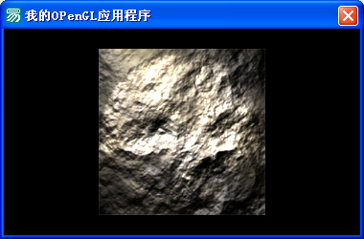
图 28

第十一节、雾化效果
与反走样刚好相反，雾化效果使得模型看起来更加模糊不清。使用雾化效果不仅可以使场景中的物体看起来更加真实，而且还可提高绘制速度。
在红绿蓝混合通道模式下，雾化效果更好。
●设置雾化效果的一般过程：
启用功能（#雾）→设置雾→画出模型→启用功能（#雾）
“设置雾”，参数类型如下：
参数名称 | 含义 | 参数值
雾索引 | 在颜色索引模式下使用 | 参数值为非数组数值
雾密度 | 也称为浓度，密度越大越模糊 | 参数值为范围在[0，＋∞)内的非数组数值
雾起点 | 可以看清物体的最近距离 | 参数值为非数组数值
雾终点 | 使用雾化的最近距离 | 参数值为非数组数值
雾模式 | 使用那种方程计算雾化的模糊程度 | 参数值可以为以下常量： 雾模式1、雾模式2、线性
雾颜色 | 在红绿蓝混合通道模式下使用 | 参数值为范围在[0，1]内的四维数组
如果需要，也可把“设置画面质量”命令的#雾质量设置为#不考虑或者#快速。
有关混合命令的使用方法可以参考例程“混合效果”
其中外面的正方体使用了混合测试，里面的正方体没有使用了混合测试，可以看出它们之间有明显的区别。
运行后可以看到图 27中效果：
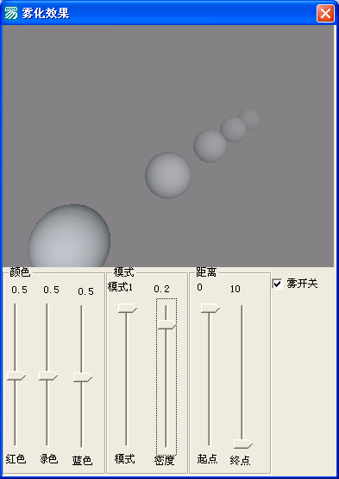

第十二节、裁剪操作
为了得到一个的模型，除了一块一块的往上添加之外，当然还有使用裁剪将多余的部分去掉，或者只保留需要的部分。对于某些复杂的模型使用裁剪要比往上添加在算法上要简单很多。这里介绍两种裁剪方式：矩形裁剪、立体裁剪。
●矩形裁剪的一般过程
启用功能 (#裁剪测试)→画出模型→矩形剪切→停用功能 (#裁剪测试)
“矩形剪切”定义一个矩形剪切框。裁剪框内的内容被保留下来，其余被减掉。图 29中左边是没有裁剪之前的形状，右边是裁剪之后矩形的被保留下来后的画面。
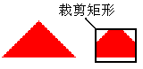
图 29
有关矩形裁剪的使用方法可以参考例程“矩形裁剪”
其中蓝色的是没有裁剪的三角形。红色是裁剪后保留下来三角形的一部分。
运行后可以看到图 30中的效果：
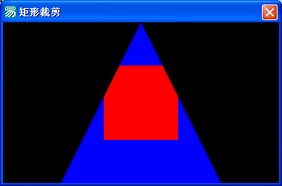
图 30
●立体裁剪的一般过程
设置裁剪平面→启用功能 (#零号～#五号裁剪面)→画出模型→停用功能 (#零号～#五号裁剪面)
“设置裁剪平面”：在下图 31中裁剪平面的定义值就是（x，y，z，0），在裁剪平面的法向一边被保留下来，反面的模型都会被删除。
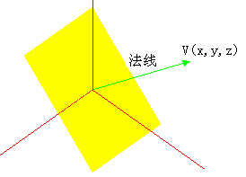
图 31
练习：
下面就来使用裁剪平面来剪切一个八面体。
- 启动向导；
- 在第二页“使用的组件”中选择“窗口”；
- 在第五页“投影模式”中选择“对称透视投影”；
- 点击完成按钮创建程序；
- 在“框架程序集”中加入程序集变量：
.程序集变量 角
- 在“框架初始化”子程序的末尾加上
启用功能 (#光照)
启用功能 (#零号光源)
设置光照模式 (#双面光模式, 1)
启用功能 (#裁剪测试)
启用功能 (#零号裁剪面)
- 在“绘图”子程序中标有“' 在这里加入你的代码”的下面加入以下代码：
角 ＝ 角 ＋ 5
.如果真 (角 ≥ 360)
角 ＝ 0
.如果真结束
坐标平移 (0, 0, -6)
坐标旋转 (角, 1, 1, 0)
设置裁剪平面 (#零号裁剪面, { 0, -1, 0, 0.5 })
设置零号裁剪面垂直于Y轴向下，与Y轴的焦距为＋0．5
创建实心八面体 ()
参考例程“第十二课练习”
运行后可以看到图 32中效果：
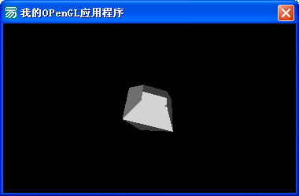
图 32

第十三节、文本操作
在OpenGL里没有过多地涉及到文本处理的命令，而且只使用True Type字体。尤其是对中文的处理特别地麻烦，在这里提供几种显示文本的方法供大家使用。
●中文和英文的区别
因为英文单词由26个字母组成，所以只需要一个字节就可以包含所有英文字符。然而中文的组成结构相当复杂。而且字数繁多。不是一个字节就能完全包含的，所以用了两个字节的大小来保存一个中文字符的信息。显示文之前本，必须先使用“是否为双字节字”命令判断是中文还是英文字符。
要特别指出的是因为双字节的使用，保存立体文本轮廓显示列表也使用了连续的两个列表号。但是因为后一个列表是没有被标记的。使用“生成列表号”命令还能够得到这个列表号。所以为了避免这一点，可以使用“设置偏移列表数”命令将显示文本的列表号都向后移动到足够大的数值。只要使用“生成列表号”命令的次数不超过这个数值即可。
●平面文本的显示
一种是利用前面的位图操作，将文本保存在字节集里，需要的时候可以画出大小固定的文本。但是使用了了位图，速度不够快。
另一种是把文本保存成BMP文件，在使用的时候作为纹理贴到模型表面，使用这样的文本还可以进行扭曲和旋转，效果也不差。
●显示立体文本的一般过程
创建字体→使用字体→是否为双字节字符→创建文字轮廓→删除字体→设置偏移列表数→调用多显示列表
“创建字体”需要用到DLL如下定义：
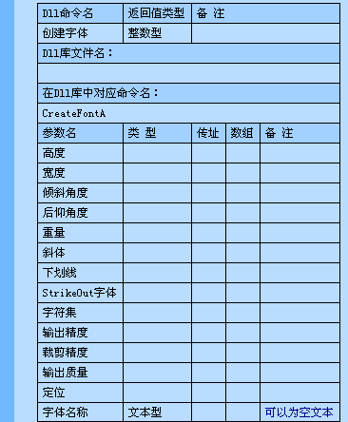
“使用字体”需要用到DLL如下定义：
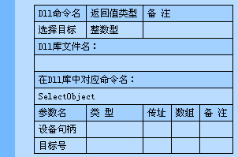
“删除字体”需要用到DLL如下定义：
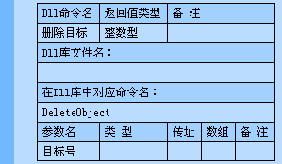
因为英文和一般字符使用的是单字节代表一个字符可以很容易判断，而中文以及其他语言使用的是双字节代表一个字符。所以创建三维字体之前必须要先判断是否为双字节字符。
参考例程“立体文字”
运行后可以看到图 33中效果：
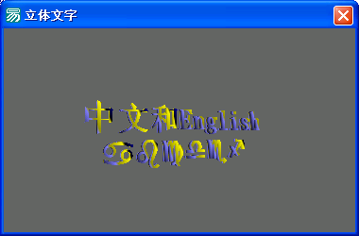
图 33

第十四节、缓存
●缓存模式
从缓存的模式上可以将缓存分为：单缓存、双缓存。
单缓存模式下只有一个缓存，显示和运算都在它上面进行。
双缓存模式下还有一个后台处理的缓存，计算完毕后，使用“交换缓存”命令，将后台画面显示出来，而前台画面转到后台继续处理。连续的交换缓存可以产生没有闪烁的动画效果。

●设置缓存模式的一般过程
设置像素格式→查找像素格式→置像素格式→创建着色描述表→创建着色描述表→置当前着色描述表
“设置像素格式”：为像素格式赋值。如果使用单缓存，像素格式．标志中包含#支持GDI像素格式。如果使用双缓存，像素格式．标志中包含#双缓存像素格式。
“选择像素格式”：为指定的设备选择一个匹配的像素格式。成功返回像素格式号。
“置像素格式”：使用像素格式号为指定的设备设置像素格式。
“创建着色描述表”：为设备创建着色描述表，成功返回着色描述表号。
“置当前着色描述表”：设置当前的着色描述表，成功以后所有OPenGL命令都作用在指定的设备上。

●单缓存模式显示的一般过程
清除缓存→画出模型→结束绘图
“结束绘图”：可以使用两种命令：1. 结束绘图操作2. 强制结束绘图操作。其中“结束绘图操作”命令只有等到所有的OpenGL命令执行完毕后才会返回。

●双缓存模式显示的一般过程
清除缓存→画出模型→交换缓存
“交换缓存”：后台画面显示出来

●缓存的种类
从缓存的种类上可以将缓存分为：颜色缓存、深度缓存、模板缓存、累积缓存。
颜色缓存中保存了图形的颜色部分，可以是红绿蓝混合通道模式的数据，也可以是颜色索引模式的数据
深度缓存中保存了每个象素的深度值，也是平时常说的Z轴距离。只有启用“#深度测试”之后，才可以使用“深度测试”命令。“清除深度缓存”命令的“深度”参数范围在[0，1]之内。如果 “清除深度缓存”命令的参数为1时，测试方式不应该为#大于，因为没有比1更大的值。如果 “清除深度缓存”命令的参数为0时，测试方式也不应该为#小于，因为没有比0更小的值。
可以利用深度测试来看物体的背面。
参考例程“深度缓存测试”
可以使用空格键来切换测试方式。P键暂停
效果如图 34和图 35下：
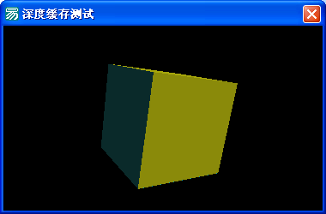
图 34

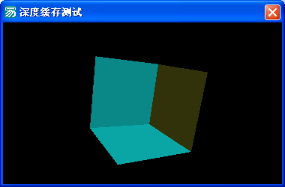
图 35
累积缓存也保存颜色的（红色、绿色、蓝色）成分的数据，累积缓存顾名思义就是累积前面的图象经过计算后，得到另外的图象。
参考例程“累积缓存操作”
可以使用A、S、D键来切换累积缓存的计算方法。
效果如图 36下：
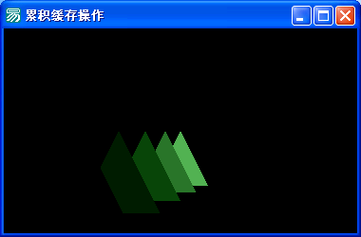
图 36
模板缓存是一个特殊的存储空间。利用摸板可以绘制很多效果。常见的效果有固定不变的驾驶室、背对光线的影子和水中倒影的效果。
通常来说，使用了累积缓存和模板缓存之后会明显感觉到显示速度降低。
参考例程“模板缓存”
可以使用左右键来旋转光源的位置，观看影子的位置变化。
效果如图 37下：
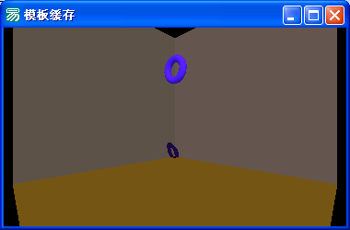
图 37

●缓存的清除
为了新画出来的画面能完全覆盖原来的画面，必须先清除原来的缓存数据。清除以后的数据就变成了缓存的初始默认值。它可以是0或1。
表 10
缓存 | 清除时的常量 | 设定初始值的命令 | 条件
颜色缓存 | #颜色缓存位 | 清除颜色缓存 | 使用红绿蓝混合通道模式
颜色缓存 | #颜色缓存位 | 清除颜色索引 | 使用颜色索引模式
深度缓存 | #深度缓存位 | 清除深度缓存
累积缓存 | #累积缓存位 | 清除累积缓存
模板缓存 | #模板缓存位 | 清除模板缓存 | 像素格式．模板缓存位 ＝1
在画出之前使用“清除缓存”把需要清空的数据一起恢复到初始默认值。也可以理解为“画板．清除”命令
表 11
 | 画板．清除 | 清除缓存
运行效果 | 清除整个画面
缓存模式 | 单缓存 | 单缓存或双缓存
清除的内容 | 画板的可视部分 | 整个选定的缓存包括没有显示出来的部分
清除缓存命令的参数可以使用其中一项或几项缓存的位或以后的数值
例如需要清除“颜色缓存”和“深度缓存”的话，
清除缓存 (位或 (#颜色缓存位, #深度缓存位))
显示的范围范围越大，需要的缓存空间和计算时间也越大。

第三章、使用OPenGL向导
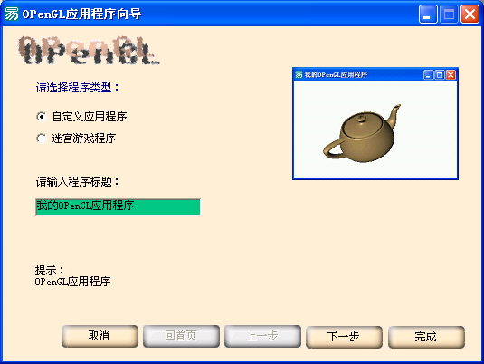
图 38
第一步：选择程序类型
1．自定义应用程序——创建OPenGL应用程序
2．迷宫游戏程序——打开迷宫游戏
如果使用（自定义应用程序）
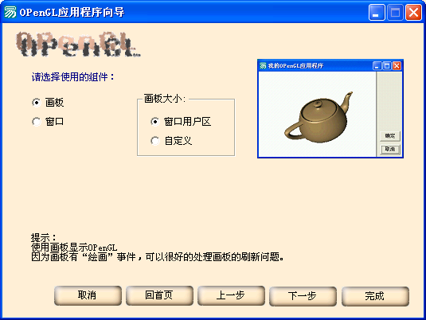
图 39
第二步：选择使用的组件
1．画板——使用画板显示OpenGL（还可以设置画板是否充满整个窗口的用户区范围）
2．窗口——直接在窗口上显示OpenGL
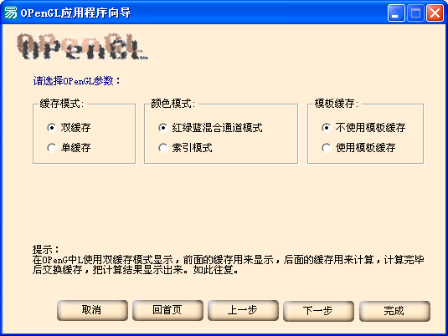
图 40
第三步：选择OPenGL参数
1．缓存模式——双缓存或单缓存
2．颜色模式——红绿蓝混合通道模式或索引模式
3．模板缓存——不使用模板缓存或使用模板缓存
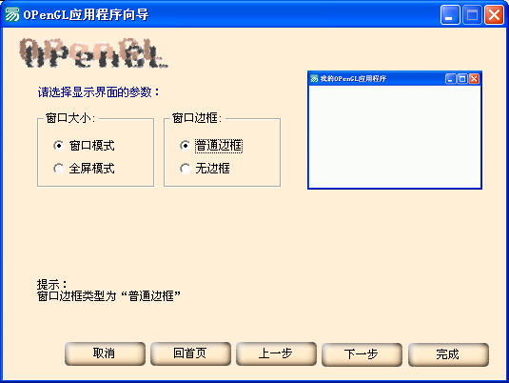
图 41
第四步：选择显示界面的参数
1．窗口大小——是否全屏
2．窗口边框——是否有边框
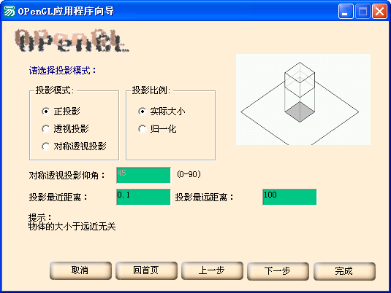
图 42
第五步：选择投影模式
1．投影模式——可以是正投影、透视投影、对称透视投影。
2．投影比例——是与像素的大小一样（实际大小），还是高度始终保持1（归一化）。
其中对称透视投影的时候不能设定投影比例，而只能设置仰角，
3．最近距离——距离投影坐标系原点向屏幕里面的距离，距离越小，投影的起点越靠前，显示的范围越大。
4．最远距离——距离投影坐标系原点向屏幕里面的距离，距离越大，投影的终点越靠后，显示的范围越大。

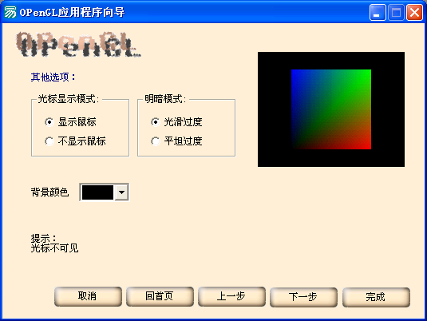
图 43
第六步：其他选项
1．光标显示模式——是否显示鼠标。
2．明暗模式——颜色的过度为光滑过度还是平坦过度。
3．背景颜色——初始化的背景颜色
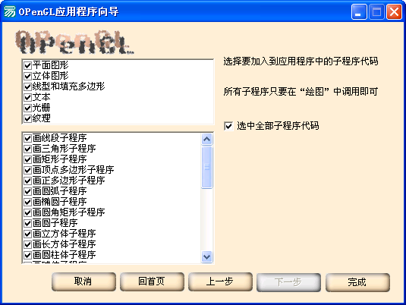
图 44
第七步：子程序代码
其中包含一些常用的代码程序，只要在“绘图”子程序中调用即可
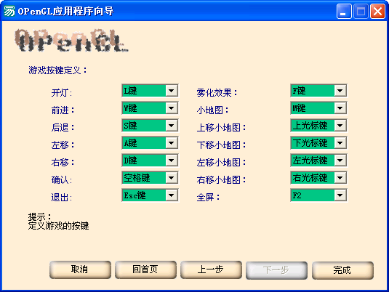
图 45
如果使用（迷宫游戏程序）
第一步：设置快捷键
如果需要更多设置，也可以直接修改原代码中的常量表常数。

第四章、附录
本支持库尽量保持了它原有的风格，这样可以方便大家参照其他语言的例子，来使用本支持库。
●命名的规则
常规命令的命名尽量使用原名，例如：
本支持库中的命令：
调用格式： 〈无返回值〉 开始画 （画出模式）
英文名称：glBegin
参数<1>的名称为“画出模式”，类型为“整数型（int）”。
在VC++中的申明为：
WINGDIAPI void APIENTRY glBegin (GLenum mode);
在Delphi中的申明为：
procedure glBegin (mode: GLenum); stdcall;
运行后可以看到其中的英文名称都是一样的。
以数字和数据类型为后缀的命令，去掉后缀，使用数字大的和数据字节长的命令，例如：
本支持库中的命令：
调用格式： 〈无返回值〉 设置颜色 （红色位，绿色位，蓝色位，通道位）
英文名称：glColor
参数<1>的名称为“红色位”，类型为“双精度小数型（double）”。
参数<2>的名称为“绿色位”，类型为“双精度小数型（double）”。
参数<3>的名称为“蓝色位”，类型为“双精度小数型（double）”。
参数<4>的名称为“通道位”，类型为“双精度小数型（double）”。
在VC++中的申明为：
WINGDIAPI void APIENTRY glColor4d (GLdouble red, GLdouble green, GLdouble blue, GLdouble alpha);
在Delphi中的申明为：
procedure glColor4d (red, green, blue, alpha: GLdouble); stdcall;
其中glColor3b、glColor3bv、glColor3d、glColor3dv、glColor3f 、glColor3fv、glColor3i 、glColor3iv、glColor3s、glColor3sv、glColor3ub、glColor3ubv、glColor3ui、glColor3uiv、glColor3us、glColor3usv、glColor4b、glColor4bv、glColor4d、glColor4dv、glColor4f、glColor4fv、glColor4i 、glColor4iv、glColor4s、glColor4sv、glColor4ub、glColor4ubv、glColor4ui、glColor4uiv、glColor4us、glColor4usv、都被合并为glColor一条命令。
●练习清单
- 第一课练习.e
- 第二课练习.e
- 第三课练习.e
- 第四课练习.e
- 第五课练习.e
- 第六课练习.e
- 第七课练习.e
- 第八课练习.e
- 第九课练习.e
- 第十课练习.e
- 第十二课练习.e
●例程清单
- 坐标变换.e——演示如何进行坐标的各种变换。可以在三种投影方式中选择一种，然后进行移动、旋转和缩放。
- 转动的五角星.e——演示如何对一个立体模型进行定义。
- 在各种组件上显示.e——演示了在不同的组件上使用OPenGL。
- 一维纹理.e——演示了一维纹理图片的定义方法。
- 颜色模式.e——演示了在红绿蓝混合通道模式下的颜色定义方法。
- 显示列表.e——演示了显示列表的操作方法。
- 雾化效果.e——演示了不同的雾化效果。
- 纹理效果.e——演示了纹理图片的使用方法。
- 位图效果.e——演示了一个利用光栅位图来模拟放大镜的效果。
- 索引颜色.e——演示了在颜色索引模式下的颜色定义方法。
- 双面光.e——演示了双面光、全局光以及面的法向量对于一个模型的显示效果的影响。
- 深度缓存测试.e——演示如何使用深度缓存测试来查看物体内部。
- 模板缓存.e——演示了利用模板缓存来模拟光照和影子的效果，可以使用左右光标移动光源，同时影子也跟着移动。
- 明暗模式.e——演示了使用光滑和平滑两种不同明暗模式的效果。
- 立体文字.e——演示了带纹理的转动的立体中文和英文字符效果。
- 累积缓存操作.e——使用A、S、D键来切换累积缓存的计算方法，可以观看模拟的光线变化效果。
- 聚光灯.e——演示如何通过调整聚光角度和衰减选项以及聚光指数选项对聚光灯效果的影响。
- 矩形裁剪.e——演示了使用矩形裁剪来剪切一个三角形。其中蓝色的是没有裁剪的三角形。红色是裁剪后保留下来三角形的一部分。
- 金戒指.e——演示了使用简单的坐标变换来模拟一个金戒指。
- 基础建模.e——演示如何画出点、线段、闭合线段、连续线段等各种简单图形。
- 混合效果.e——演示如何进行混合测试的具体使用方法。
- 光照效果.e——演示如何在各种立体模型上使用光照后的效果。可以随意改变光的各种颜色成份、光的位置以及模型的类型。
- 复杂建模.e——演示如何画出各种可以随意缩放的虚线、点划线以及使用剖面线填充的多边形。
- 单缓存模式.e——演示如何进行单缓存模式下的操作。
需要更多例子，可以查看向导中自动生成的子程序代码。
●参考文献
《OpenGL red—book》；
《OpenGL blue—book》；
《OpenGL Super Bible》
●推荐网站
OpenGL官网——http://www.opengl.org/
NEHE教程——http://nehe.gamedev.net/
MSDN——http://msdn.microsoft.com/

